**Муниципальное бюджетное общеобразовательное учреждение « Средняя общеобразовательная школа с. Кочегуры Чернянского района Белгородской области»**

**ПРИКАЗ**

от « 27 » февраля 2023 года № 22

Об утверждении решений Управляющего совета о внесении изменений и дополнений

в Программу развития МБОУ «СОШ с. Кочегуры»

На основании решения Управляющего совета МБОУ «СОШ с. Кочегуры» № 2

от 27. 02.2023 г. и в соответствии с Приказом Министерства просвещения РФ от 22.11 2022 г. №1028 «Об утверждении Федеральной образовательной программы дошкольного образования»

Приказываю:

1. Утвердить решение Управляющего совета от 27.02.2023 г.
2. Утвердить и ввести в действия с 01.09.2023 г. изменения и дополнения в Программу развития МБОУ «СОШ с. Кочегуры» на 2020 – 2025 гг. (Приложение №1)
3. Старшему воспитателю Бондарь Л.С.обеспечить выполнение мероприятий по реализации Программы развития МБОУ и разместить внесённые изменения и дополнения на сайт учреждения.
4. Контроль за исполнением приказа оставляю за собой.

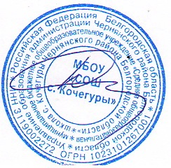

Директор школы Сорокин Ю.Н.